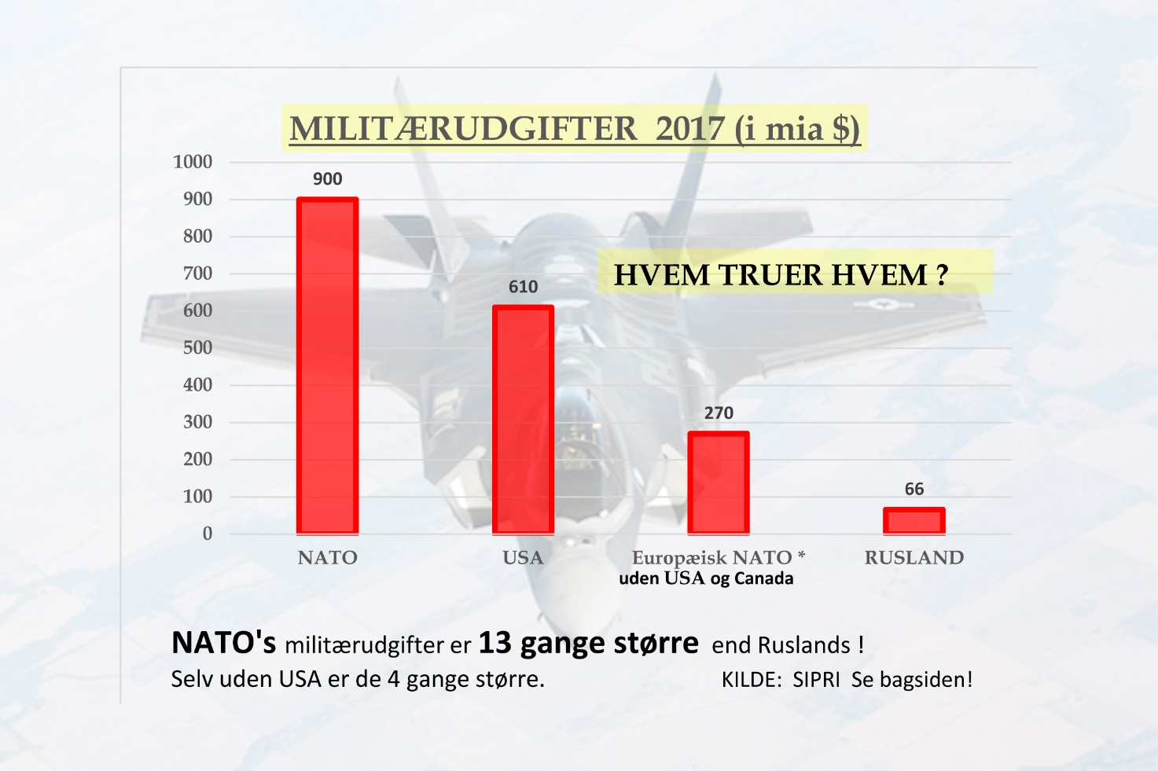



SØJLEDIAGRAM LAVET PÅ BASIS AF TAL FRA SIPRI 2017:
SIPRI - Stockholm International Peace Research Institute –
Stockholms international Fredsforsknings Institut - er internationalt højt respekteret.
Selv Forsvarsministeriet henviser til dem som kilde.

Se direkte link på http://fredsministerium.dk/materialer.php#F5

www.fredsministerium.dk

GIV DENNE FLYER VIDERE! MARTS 2019 D&J F5

SØJLEDIAGRAM LAVET PÅ BASIS AF TAL FRA SIPRI 2017:
SIPRI - Stockholm International Peace Research Institute –
Stockholms international Fredsforsknings Institut - er internationalt højt respekteret.
Selv Forsvarsministeriet henviser til dem som kilde.

Se direkte link på http://fredsministerium.dk/materialer.php#F5

www.fredsministerium.dk

GIV DENNE FLYER VIDERE! MARTS 2019 D&J F5

